Díjkiosztó Oslóban

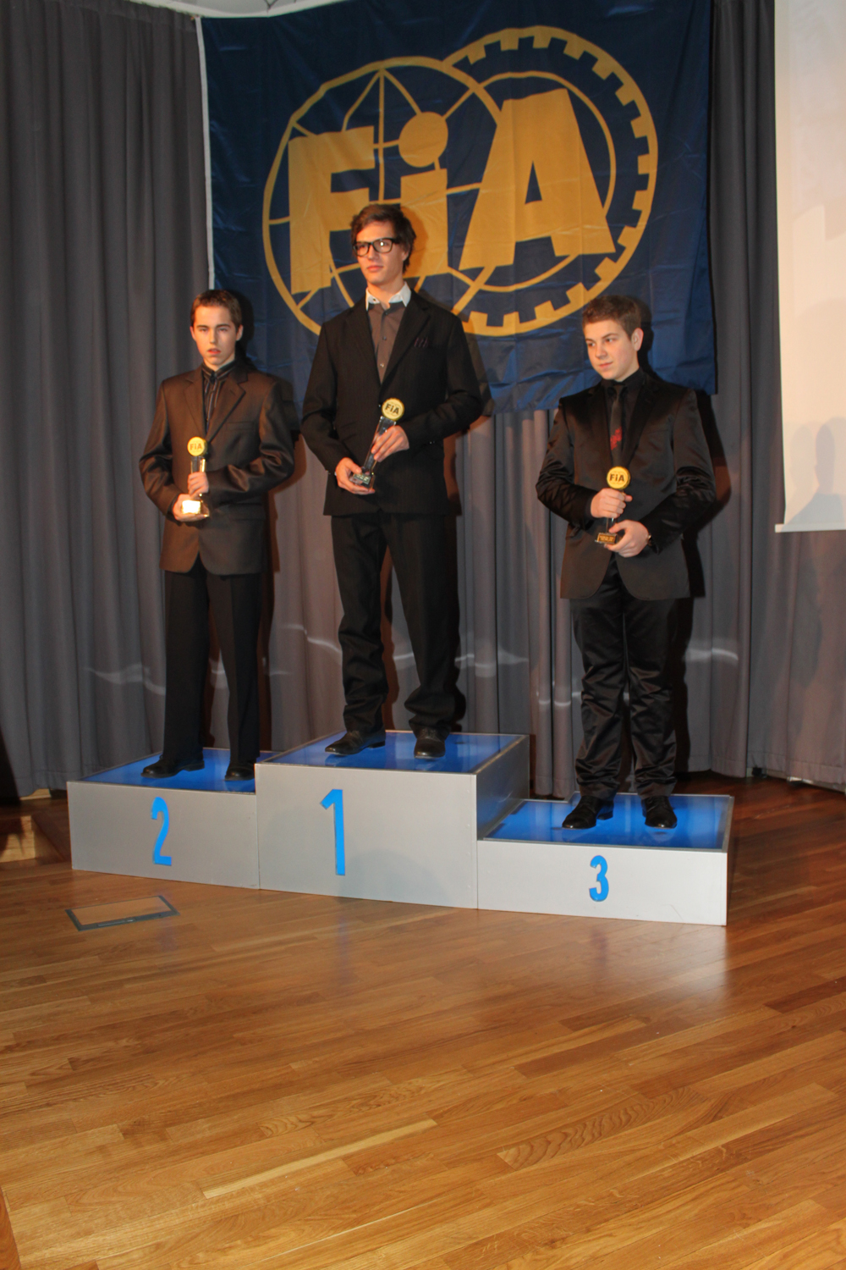
Szabó Krisztián végre átvehette az őt megillető kristályserleget – az autókrossz Európa-bajnokság díjkiosztóját Oslóban tartották az elmúlt hét végén, s ott a magyar fiatalember a legrangosabb díjat kapta meg a junior kategóriában, az Európa-bajnoknak járó trófeát.

„Az egész off road szakág összes idei dobogósa ott volt Oslóban, a tizennégyszeres ralikrossz Európa-bajnok Kenneth Hanssen, vagy éppen az idei bajnok Sverre Isachsen, szóval bővelkedett nagy nevekben a díjkiosztó. Én egy gyönyörű kristály serleget kaptam, ami ugyanúgy fő helyet kap majd a vitrinemben, mint az előző Eb-trófea. S hogy melyik foglal el nagyobb helyet a szívemben? Nos, egyformán szeretem mindkettőt, de nyerhetek még akármennyi kupát, az első sohasem szorulhat háttérbe, hiszen az volt az első...” - mondta a Felix Promotion által képviselt Szabó Krisztián, aki természetesen Oslóban is a figyelem középpontjába került, hiszen a riválisok és persze a szakággal foglalkozó médiumok is tudják már, hogy kategóriát vált, hogy idén a felnőttek között folytatja, így azután természetesen ez volt a központi téma.

„Az új autómról kérdezgettek, hogy mikor tesztelhetem, milyen lesz és mit szeretnék elérni vele. Én pedig elmondtam, hogy már majdnem kész és alig várom, hogy kipróbáljam” - mondta Szabó, akitől ezek szerint nemcsak a juniorok között tartottak az ellenfelek, a felnőttek is számolnak vele.

